GRADO EN INGENIERÍA MULTIMEDIA

TRABAJO DE FIN DE GRADO

DISEÑO Y DESARROLLO DE UNA DEMOSTRACIÓN FUNCIONAL DE VIDEOJUEGO EN UNITY

AUTORA: Cristal Campos Abad

TUTOR: Jose Vicente Riera López

Julio 2023

Declaración de autoría:

Yo, Cristal Campos Abad, declaro la autoría del Trabajo Fin de Grado titulado “Diseño y desarrollo de una demostración funcional de videojuego en Unity” y que el citado trabajo no infringe las leyes en vigor sobre propiedad intelectual. El material no original que figura en este trabajo ha sido atribuido a sus legítimos autores.

Valencia, 24 de julio de 2023

Fdo: Cristal Campos Abad

Resumen:

Este Trabajo de Fin de Grado (TFG) consiste en una demostración técnica de un videojuego desarrollado en Unity perteneciente a los géneros “RPG”, “por turnos” y “aventura”. Tiene base en una historia determinada, dejando como secundario la exploración, y el combate, y presentando elementos propios de una partida de rol convencional en sistemas como Dungeons and Dragons y Anima: Beyond Fantasy.

Abstract:

This end of degree project consists on a technical demonstration of a videogame, developed in Unity and belonging to the following genres: “RPG”, “turn-based” and “adventure”. It relies heavily on its determined story, leaving exploration and combat as secondary mechanics, and showing elements of a conventional role-playing game in systems like Dungeons and Dragons or Anima: Beyond Fantasy.

Resum:

Aquest TFG consisteix en una demostració tècnica de un videojoc desenvolupat en Unity, pertanyent als gèneres “RPG”, “per torns” i “aventura”. Té la base en una història determinada, deixant com a secundaris la exploració i el combat, i presentant elements propis d’una partida de rol convencional en sistemes com Dungeons and Dragons i Anima: Beyond Fantasy.

Agradecimientos:

En primer lugar me gustaría agradecer al tutor de este TFG por la ayuda brindada a lo largo del desarrollo del proyecto, depositando un voto de confianza a pesar de los obstáculos personales que haya podido haber.

En segundo lugar, agradecer a mi familia y amigos por el apoyo incondicional que me han dado estos meses, en especial a mi mejor amiga, que ha sido la encargada de la mayoría de la parte gráfica del proyecto.

En tercer lugar, quiero agradecer a la Universidad de Valencia por haberme proporcionado los conocimientos necesarios para desarrollar este proyecto desde cero, lanzando mi carrera como Ingeniera Multimedia.

Finalmente, agradecer a mi clase del CDTM por el apoyo que me han dado en corto tiempo, incluso dándome retroalimentación sobre el proyecto.

Índice General

1. Introducción 22

1.1. Introducción 22

1.1.1. Breve historia de los videojuegos 22

1.1.2. Géneros 22

1.1.3. Juegos de rol de mesa 27

1.2. Motivación 27

1.3. Objetivos 28

1.4. Organización de la memoria 28

2. Estado del arte 31

2.1. Ambientación nórdico-medieval 31

2.2. Estilo artístico 33

2.2.1. Low Poly 33

2.2.2. Pixel Art 35

2.2.3. Toon 37

2.3. Géneros 39

2.3.1. Aventura 39

2.3.2. Por turnos 40

2.3.3. Rol 41

2.3.4. Story-driven 42

2.4. Sistema de Dungeons and Dragons 42

2.5. Uso de 2.5D 45

2.6. Tecnologías de desarrollo 46

2.6.1. Godot Engine 46

2.6.2. Unity 46

2.6.3. Unreal Engine 46

2.7. Tecnologías de diseño 46

2.7.1. Aseprite 46

2.7.2. Pyxel Edit 46

2.7.3. Clip Studio Paint 47

2.7.4. Hero Forge 47

2.7.5. Paint Tool SAI 47

2.7.6. Photoshop 47

2.7.7. Procreate 47

3. Requisitos, especificaciones, costes, alcance, riesgos y viabilidad 49

3.1. Requisitos 49

3.2. Especificaciones 49

3.3. Costes 49

3.4. Costes directos 49

3.5. Costes indirectos 50

3.6. Costes totales 50

3.7. Riesgos 50

3.8. Viabilidad 50

4. Análisis 52

4.1. Diseño 52

4.2. Diagrama de casos de uso 52

4.3. Análisis de casos de uso 52

5. Implementación y pruebas 54

5.1. Funcionalidades principales 54

5.2. Pruebas 54

5.2.1. Rendimiento 54

5.2.2. Jugabilidad 54

6. Conclusiones 56

6.1. Revisión de costes 56

6.2. Conclusiones 56

6.3. Trabajo futuro 56

Storytelling 58

Índice de figuras

Figura 1. Red Dead Redemption 2 [5] 23

Figura 2. Detroit Become Human [6] 23

Figura 3. League of Legends [7] 24

Figura 4. Fallout 4 [8] 24

Figura 5. Destiny 2 [9] 25

Figura 6. Los Sims 4 [10] 25

Figura 7. The Forest [11] 26

Figura 8. Layers of Fear [12] 26

Figura 9. Northgard [15] 31

Figura 10. Tribes of Midgard [16] 32

Figura 11. Valheim [17] 32

Figura 12. Totally Accurate Battlegrounds [20] 34

Figura 13. SUPERHOT [21] 34

Figura 14. TUNIC [22] 35

Figura 15. Celeste [24] 36

Figura 16. Moonlighter [25] 36

Figura 17. Stardew Valley [26] 37

Figura 18. Borderlands [28] 38

Figura 19. The Legend of Zelda: Spirit Tracks [29] 38

Figura 20. The Walking Dead: The Final Season [30] 39

Figura 21. UNDERTALE [31] 40

Figura 22. Honkai: Star Rail 41

Figura 23. The Elder Scrolls V: Skyrim [33] 41

Figura 24. Red Dead Redemption 2 [35] 42

Figura 25. Baldur's Gate 3 [36] 43

Figura 26. Gloomhaven [37] 44

Figura 27. Neverwinter [38] 44

Figura 28. Octopath Traveler [40] 45

Índice de tablas

Capítulo 1

# Introducción

## Introducción

### Breve historia de los videojuegos

Los videojuegos han tenido un enorme impacto en la cultura contemporánea, convirtiéndose actualmente en la forma más común de entretenimiento entre los niños, jóvenes y jóvenes adultos. Sin embargo, para comprender verdaderamente su impacto, es importante entrar en su historia y aprender cómo se convirtieron en el fenómeno que son hoy en día.

Desde su aparición en 1958 con el mítico Pong, los videojuegos han ido ganando cada vez más atención del público. En las próximas décadas, nacerían la Atari, Odyssey, Channel F, Supervision, y posteriormente consolas más contemporáneas como la Wii, Xbox, PlayStation... [1]. Con el paso de los años, la industria del videojuego no ha hecho más que crecer y generar ganancias, llegando a prever una facturación de más de 900 millones de euros a finales de 2023 [2].

### Géneros

Un género en el mundo de los videojuegos se define como un conjunto de juegos que comparten unos elementos comunes. Dependiendo de su representación visual, el tipo de interacción jugador-máquina, la ambientación y los varios sistemas de juego, siendo este criterio el más significativo, un videojuego se puede clasificar en uno o más géneros [3]. Algunos de ellos son [4]:

* Los juegos de *acción* son aquellosbasados en la habilidad del jugador y sus reflejos, y normalmente tienen un ritmo alto. Se puede dividir en Acción y aventura, Lucha, Beat’em up, Hack’n slash, Battle royale y Sigilo, entre otros.

Ejemplos: Red Dead Redemption 2, Street Fighter V, PUBG.

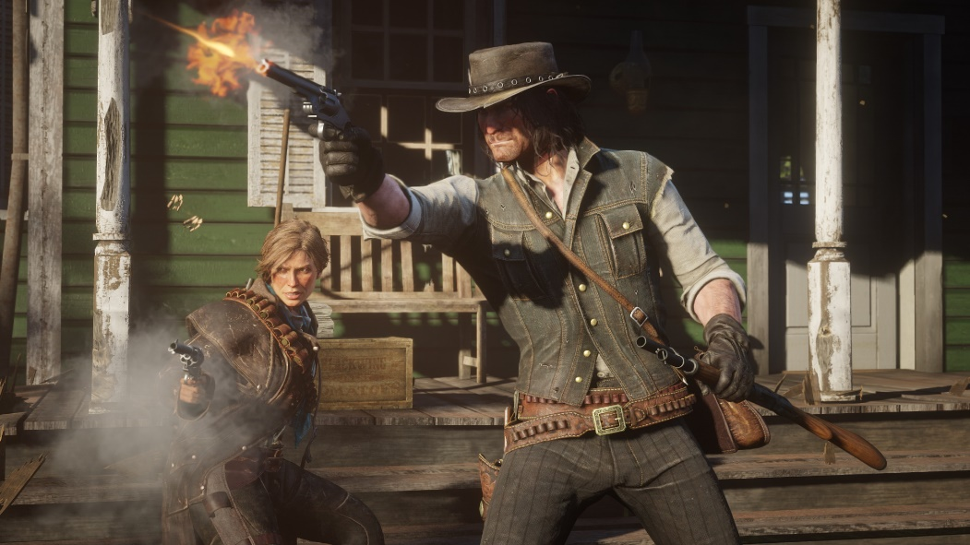

Figura 1. Red Dead Redemption 2 [5]

* Los juegos de *aventura* suelen brindar experiencias e historias especiales, con una gran carga narrativa. Engloban los Point&Click, Novela visual y Walking Simulator.

Ejemplos: Detroit Become Human, The Walking Dead, Until Dawn.

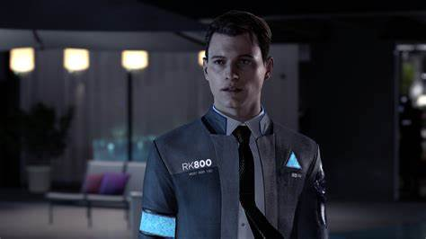

Figura 2. Detroit Become Human [6]

* Los de *estrategia* son aquellos en los que lo importante es idear buenos planes y usar tácticas para ganar la partida. Destacan Por turnos, En tiempo real, 4X, Defensa y MOBA.

Ejemplos: League of Legends, Civilization VI y Plants vs Zombies.

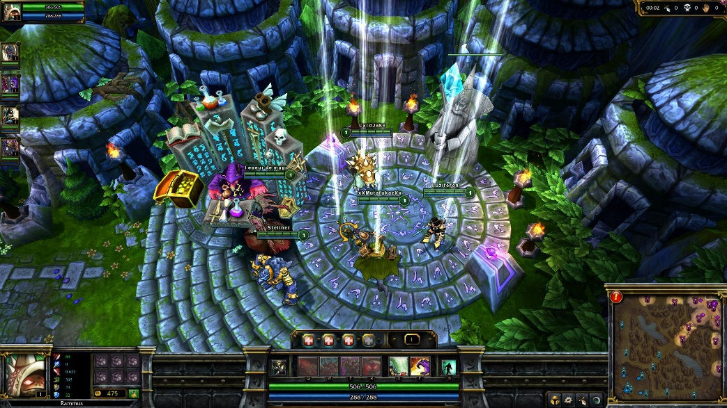

Figura 3. League of Legends [7]

* Los juegos de *rol*, sobre los que profundizaremos más adelante ya que dentro se encuentra este Trabajo de fin de grado, ponen el foco en la creación y desarrollo de tu personaje. Como subgéneros, tienen el Rol de acción, Por turnos, JRPG o Roguelike.

Ejemplos: Final Fantasy VII, Hades, Fallout 4.

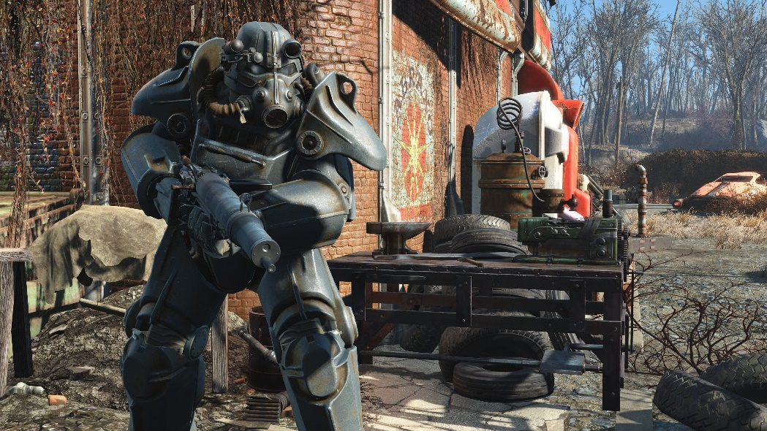

Figura 4. Fallout 4 [8]

* Los *shooters*,o juegos de disparos, se clasifican según el POV (First person, Third Person o Pantalla Fija) y el objetivo, como por ejemplo los Looter shooters, que se centran en obtener botines.

Ejemplos: Destiny 2, Grand Theft Auto V, Rainbow Six Siege.

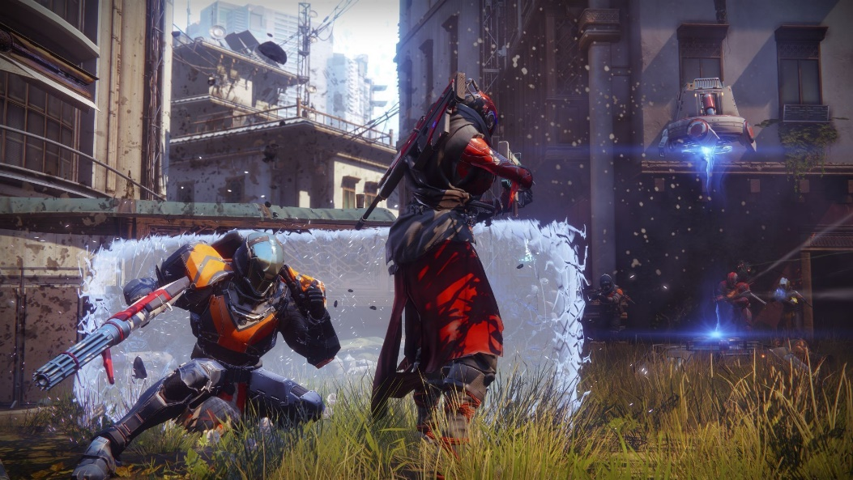

Figura 5. Destiny 2 [9]

* Los juegos de *simulación* son aquellos cuya función principal es imitar algún aspecto de la vida real, desde carreras, simulación de vida entera, deportes, etc.

Ejemplos: FIFA 21, Los Sims 4, Stardew Valley.

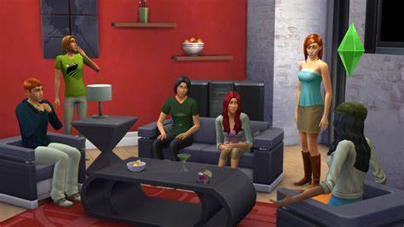

Figura 6. Los Sims 4 [10]

* Los de *supervivencia* suelen presentar un gran mundo, que puedes explorar, y obstáculos que superar, como criaturas hostiles o necesidades básicas (hambre, sed, etc.)

Ejemplos: Minecraft, The Forest, Valheim.

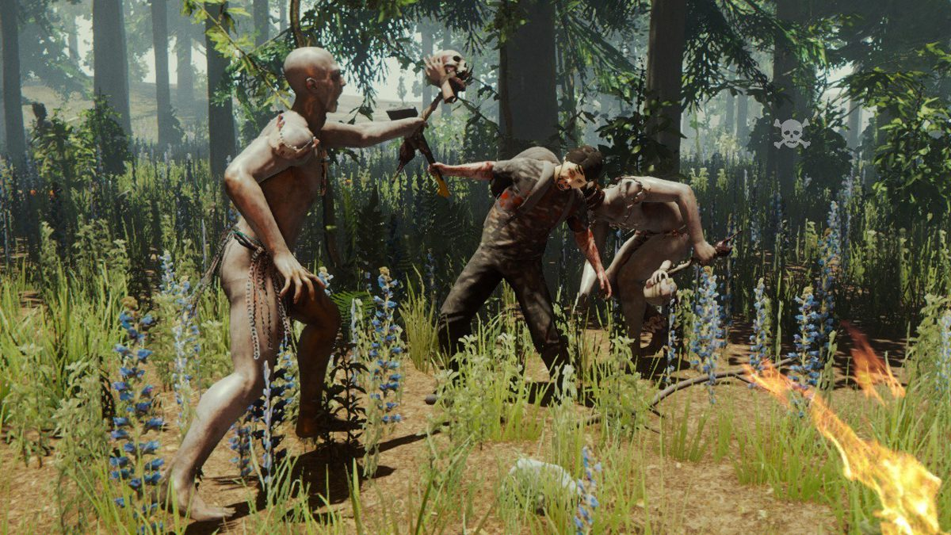

Figura 7. The Forest [11]

* Los de *terror* tienen como propósito crear un estado de tensión constante, o casi, en el jugador, ya sea por medio de sonidos y ambientación especial, o estímulos visuales. Engloban géneros como el Survival horror o el Terror psicológico.

Ejemplos: Outlast, Layers of Fear, SOMA.

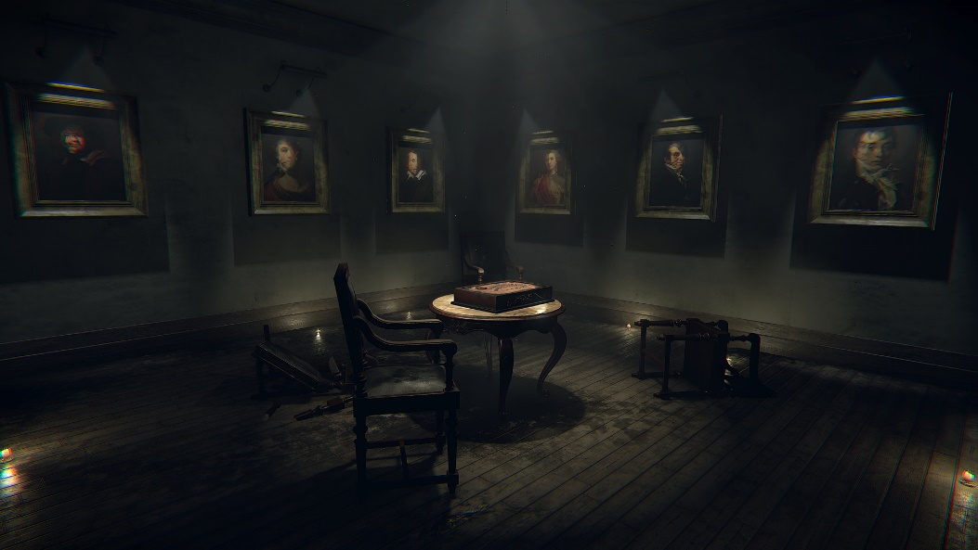

Figura 8. Layers of Fear [12]

### Juegos de rol de mesa

Los juegos de rol nacieron en Estados Unidos gracias a los aficionados de la literatura fantástica. Mediante estos juegos podían interpretar, protagonizar y formar parte de aventuras e historias, llevadas por un Director de juego (o Dungeon Master). Un juego de rol es una experiencia totalmente personalizada moldeada entre la historia del Dungeon Master y las decisiones e interacciones de los jugadores con el mundo [13].

*Dungeons and Dragons 5th Edition*, el utilizado en el proyecto, se define como un juego en el que los jugadores forman un grupo de aventureros en un mundo de fantasía, embarcándose en misiones épicas. Es un juego basado en la narración, en el que las acciones de los personajes vienen respaldadas por tiradas de dados, normalmente de 20 caras, añadiendo el modificador pertinente (según las estadísticas, características de clase, raza, etc.) [14].

## Motivación

Mi motivación personal para llevar a cabo este proyecto viene de hace muchos años, cuando era pequeña. Desde que iba a primaria me gustaban mucho los videojuegos, y desde entonces son mi pasatiempo favorito. Esta pasión se desarrolló a lo largo de mi vida cuando, después de una visita guiada a la ETSE en tercero de la ESO, descubrí el grado de Ingeniería Multimedia y la optativa de Desarrollo de Videojuegos. A partir de ahí, mi rama de estudio se enfocó en llegar a este grado.

Este proyecto, siendo mi primer videojuego en solitario, tiene mucha carga emocional para mí, ya que representa la próxima culminación del grado y un nuevo comienzo profesional como desarrolladora de videojuegos indie.

Con respecto a la temática del juego, se basa en una campaña de rol “One-on-One” (un Dungeon Master, un jugador), en la que llevo jugando más de un año. Tanto la historia como los personajes tienen mucho valor personal para mí, ya que mi personaje es el primero que creé para una campaña, y desde que empezó la primera partida estuve pensando en cómo de interesante sería llevarlo a un videojuego. La idea entonces evolucionó en lo que es actualmente, convertir al ordenador en un DM (Dungeon Master) que actúe como si fuera una persona real llevando la partida.

## Objetivos

Este Trabajo de fin de grado tiene como objetivo poner a prueba los conocimientos adquiridos a lo largo del Grado en Ingeniería Multimedia, así como dar un impulso inicial a mi carrera profesional como desarrolladora de videojuegos indie. Pretende:

* Simular una partida de rol en el sistema de Dungeons and Dragons 5ª Edición.
* Emular una situación real de desarrollo de un videojuego en un estudio independiente.
* Presentar una demostración de lo que será un juego completo y pulido en el futuro.

## Organización de la memoria

* En el *capítulo 1* se encuentra la introducción al Trabajo de fin de grado, definiendo a grandes rasgos aspectos como géneros de videojuegos o juegos de rol de mesa, además de la motivación, objetivos y estructura de la memoria.
* En el *capítulo 2* se habla en profundidad del Estado del arte, analizando inspiraciones y similitudes con otros juegos, así como tecnologías susceptibles de ser utilizadas para el diseño y desarrollo del proyecto.
* El *capítulo 3* consta de las especificaciones, estimaciones de costes y alcance, planificación del proyecto, análisis de riesgos y viabilidad.
* En el *capítulo 4* encontramos el análisis del diseño, junto con los diagramas de casos de uso. También citaré los assets utilizados en el videojuego, así como el arte conceptual y desarrollo del diseño a lo largo del tiempo.
* El *capítulo 5* contiene todo lo relacionado con la implementación y las pruebas llevadas a cabo, estudiando el rendimiento y la jugabilidad del proyecto.
* Finalmente, el *capítulo 6* contiene la conclusión del Trabajo de fin de grado y mi idea de trabajo futuro con respecto al mismo.

Capítulo 2

# Estado del arte

En este apartado se examina cada aspecto técnico y visual del proyecto, comparado con otros videojuegos existentes en género, contenido y estilo artístico. Además, se analizarán las diferentes tecnologías disponibles para el diseño y desarrollo del juego.

## Ambientación nórdico-medieval

Como es tradicional en los juegos de rol, tanto la historia del juego como su ambientación se basan en el medievo, más específicamente, de manera menos común, en un medievo vikingo en el que la mitología nórdica cobra mucha importancia en toda la historia (ver Anexo A). Ejemplos de esta ambientación son:

* *Northgard*: “(…) es un juego de estrategia basado en la mitología nórdica en el que controlas un clan de vikingos que compiten por el control de un misterioso continente recién descubierto” [15].

Figura 9. Northgard [15]

* *Tribes of Midgard*: “un trepidante juego para 1-10 jugadores que aúna la supervivencia y el rol de acción. Fabrica objetos legendarios, mejora tu base y embárcate en una aventura épica a través de reinos procedurales en la que deberás plantar cara a imponentes criaturas empeñadas en desatar el Ragnarök” [16].

Figura 10. Tribes of Midgard [16]

* *Valheim*: “(…) es un brutal juego de supervivencia y exploración multijugador, ambientado en un purgatorio generado de forma procedural e inspirado en la cultura vikinga. ¡Lucha, construye y conquista tu viaje enuna saga digna de la bendición de Odin!” [17].

Figura 11. Valheim [17]

De manera fiel a esta ambientación, a lo largo de la historia de este proyecto (ver Anexo A) irán destacando figuras como Odín, Freya, Loki o Surtr.

## Estilo artístico

El estilo artístico de un videojuego es un aspecto sumamente importante del mismo, ya que será lo que atraiga en primer lugar a los usuarios. Este debe estar debidamente ajustado a la historia para ser considerado bueno, sin necesitar gráficos híperrealistas para serlo [18]. En los videojuegos se encuentran unos pocos estilos predominantes, como el realista, low poly, pixel art y toon. En este Trabajo de fin de grado encontraremos los tres últimos, que son los que se desarrollarán a continuación.

### Low Poly

El *low poly* es una técnica de modelado en la que las figuras tienen pocos polígonos, creando entornos estilizados y minimalistas. Suele ser muy versátil, y debido a tener menos polígonos que otros estilos es muy asequible en términos de rendimiento [19]. Algunos videojuegos que usan este estilo son, por ejemplo:

* *Totally Accurate Battlegrounds*: “Coge tu ballesta de globos y tu fiel martillo hinchable, ¡porque las cosas se van a tambalear! Sé el último rarito en pie en el mejor Battle Royale basado en físicas del mundo” [20].

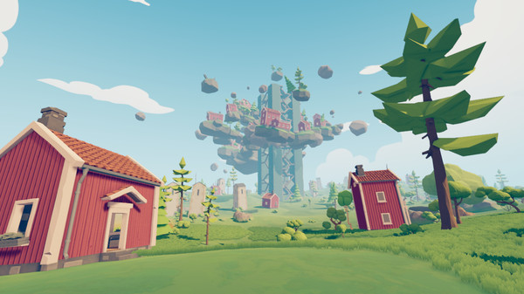

Figura 12. Totally Accurate Battlegrounds [20]

* *SUPERHOT*: “(…) es el primer shooter en primera persona donde el tiempo se mueve solo si tú lo haces. Sin barras de salud que se regeneren. Ni alijos de municiones convenientemente situados. Solo estás tú, superado en número y armamento (…)” [21].

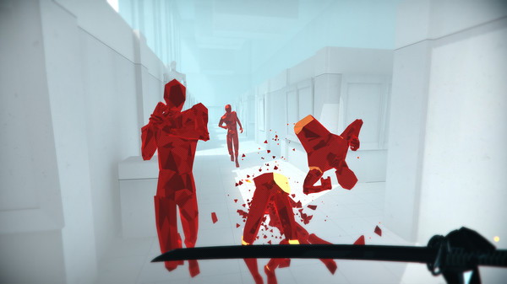

Figura 13. SUPERHOT [21]

* *TUNIC*: “Explora un reino plagado de leyendas olvidadas, poderes ancestrales y feroces monstruos en *TUNIC*, un juego de acción isométrico sobre un pequeño zorro que emprende una gran aventura” [22].

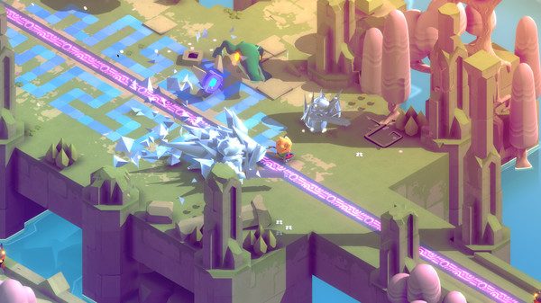

Figura 14. TUNIC [22]

En este Trabajo de fin de grado podremos ver cómo el entorno está compuesto por modelos *low poly*, que veremos en detalle más adelante.

### Pixel Art

El *pixel art* es, como su propio nombre indica, el arte creada por píxeles, ya sea en 2D o 3D (denominados voxels). Es un estilo considerado retro, ya que predominaron entre los años 80 y los 90, aunque actualmente se esté recuperando y ganando visibilidad [23]. Algunos ejemplos con este estilo son:

* *Celeste*: “Ayuda a Madeline a sobrevivir a los demonios de su interior en su viaje hasta la cima de la montaña Celeste, en este ajustadísimo plataforma, obra de los creadores de TowerFall. Enfréntate a cientos de desafíos diseñados a mano, devela retorcidos secretos y, y reconstruye el misterio de la montaña” [24].

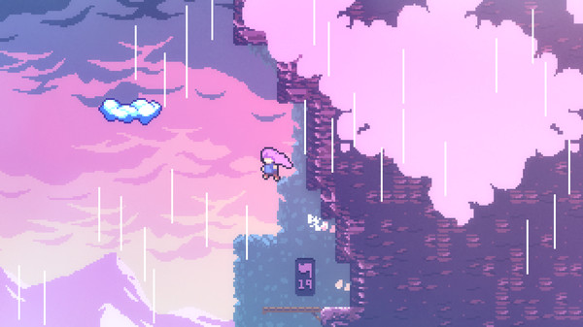

Figura 15. Celeste [24]

* *Moonlighter*: “(…) es un juego de acción RPG con elementos rogue-lite. Descubre la rutina diaria de Will, un comerciante aventurero que guarda el tímido sueño de convertirse en un héroe” [25].

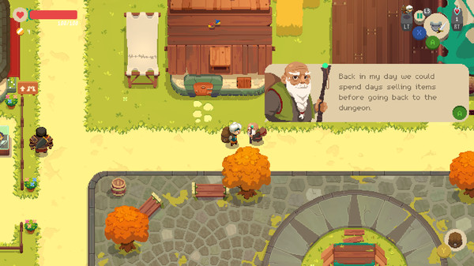

Figura 16. Moonlighter [25]

* *Stardew Valley*: “Acabas de heredar la vieja parcela agrícola de tu abuelo de Stardew Valley. Decides partir hacia una nueva vida con unas herramientas usadas y algunas monedas. ¿Te ves capaz de vivir de la tierra y convertir estos campos descuidados en un hogar próspero?” [26].

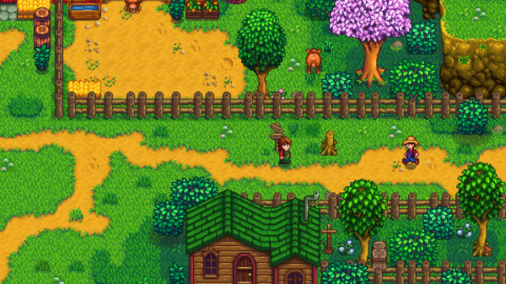

Figura 17. Stardew Valley [26]

Como veremos más adelante en el apartado de Diseño, el *pixel art* es el estilo utilizado para todos los personajes del juego, excepto en los cuadros de diálogo.

### Toon

Finalmente, el estilo *toon*, o también llamado *cel-shaded* es aquel con un sombreado plano que hace parecer que el arte sea dibujado a mano, acercándose al estilo artístico de los cómics [27]. Como ejemplos de esto destacan:

* *Borderlands*: “¡Prepárate para un auténtico disparate! (…) Con su acción adictiva, combate frenético en primera persona, un arsenal masivo, elementos RPG, y co-op para cuatro jugadores, Borderlands es una experiencia innovadora que desafía todas las convenciones de los shooters actuales” [28].

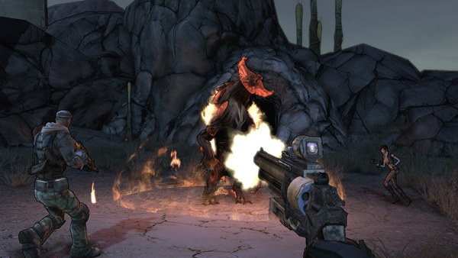

Figura 18. Borderlands [28]

* *The Legend of Zelda: Spirit Tracks*: “Embárcate en una aventura junto a Link para restaurar las vías sagradas y mantener a un demonio ancestral prisionero en un lugar donde no pueda hacer daño. Conduce tu propio tren y explora un amplio territorio sobre raíles” [29].

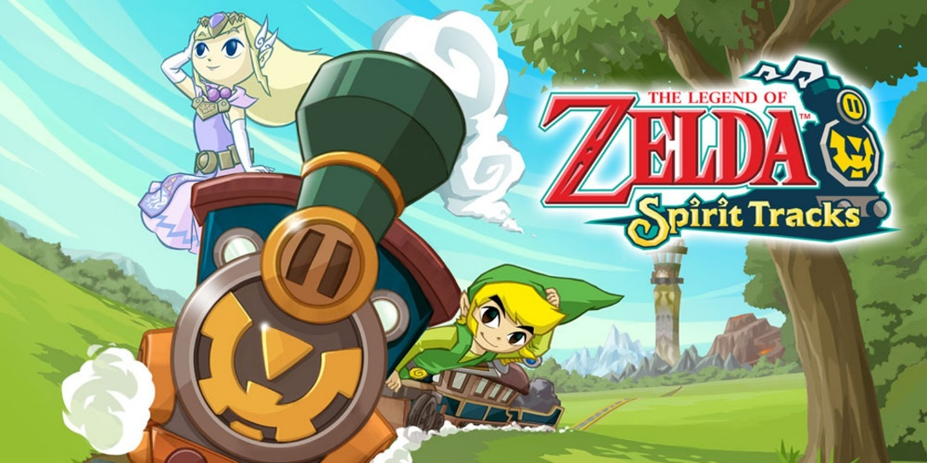

Figura 19. The Legend of Zelda: Spirit Tracks [29]

* *The Walking Dead: The Final Season*: “una escuela recóndita podría ser la oportunidad para que Clementine al fin tenga un hogar, pero protegerla conllevará un sacrificio” [30].
* 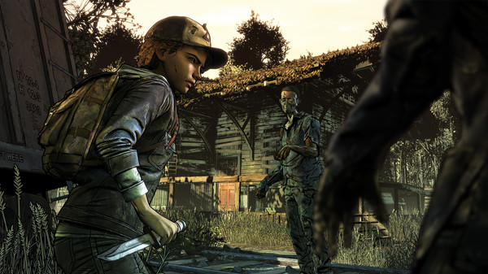

Figura 20. The Walking Dead: The Final Season [30]

A lo largo de todo el proyecto veremos cómo los materiales usados tienen todos aplicado un shader *toon*.

## Géneros

Como ya se ha explicado en 1.1.2. Géneros, esta es la principal clasificación de los juegos. Considero que mi proyecto se puede contener en los géneros de aventura, por turnos, rol y story-driven.

### Aventura

(Ver 1.1.2. Géneros). A destacar, por su parecido con el proyecto, *UNDERTALE*: “el juego en el que no tienes que destruir a nadie. Controlas a un humano que cae bajo tierra a un mundo lleno de monstruos. Ahora deberás encontrar la forma de salir… o quedarte atrapado para siempre” [31]. La forma de interactuar y moverse por el mundo, aunque en una sola dimensión en el proyecto, inspiraron ese mismo aspecto del TFG.

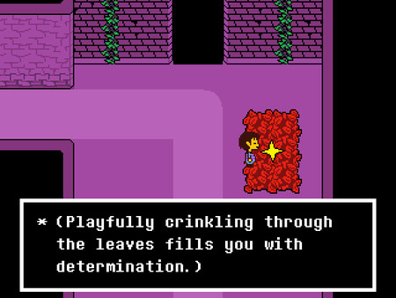

Figura 21. UNDERTALE [31]

### Por turnos

Los juegos de rol por turnos son un subgénero que mezcla la estrategia con el rol, pudiendo ver esto en el sistema de combate del proyecto. Este está inspirado mayormente por *Honkai: Star Rail*: “el nuevo RPG de fantasía espacial de HoYoverse. Sube al Expreso Astral y descubre las maravillas infinitas de la galaxia en este viaje lleno de emoción y aventuras” [32].

En el Trabajo de fin de grado, el combate, además de ser también por turnos, basa su sistema y la estética de los iconos en este juego. También, en un futuro tendrá mayor significado (6.3. Trabajo futuro).

Figura 22. Honkai: Star Rail

### Rol

(Ver 1.1.2. Géneros). Del género de rol, destacar principalmente *The Elder Scrolls V: Skyrim* por su uso de razas y clases en la creación de personajes. De nuevo, esto cobrará mayor importancia en el futuro (ver 6.3. Trabajo futuro).

Figura 23. The Elder Scrolls V: Skyrim [33]

### Story-driven

Dentro de este género, todos los juegos presentan una historia que es capaz de atrapar y enganchar al jugador. Normalmente, esta es también personalizada y adaptada a la experiencia del usuario [34]. Finalmente, de este género quiero destacar *Red Dead Redemption 2*, ya que su atracción principal es la historia, al igual que este proyecto. Viniendo de una campaña de rol cuyo trasfondo tiene muchas capas, el elemento principal del juego es su historia, permitiendo averiguar todos los detalles posibles sobre la misma.

Figura 24. Red Dead Redemption 2 [35]

## Sistema de Dungeons and Dragons

Para el sistema de combate del proyecto se han usado elementos propios del juego de rol de mesa *Dungeons* *and Dragons 5th Edition*, como por ejemplo las tiradas de dados para atacar o el sistema de iniciativas. Este consiste en tirar un d20 (dado de 20 caras) y añadir a la tirada el bonificador de iniciativa del personaje, el cual dependerá de su clase y su estadística de destreza.

Siguiendo el tema de estadísticas, cada personaje tiene su propia ficha (ver 5.1. Funcionalidades principales).

En esta sección destacar otros juegos que también han implementado *Dungeons and Dragons* en su jugabilidad, como:

* *Baldur’s Gate 3*: “reúne a tu grupo y vuelve a los Reinos Olvidados en un relato de compañerismo y traición, sacrificio y supervivencia, además de la atracción de un poder absoluto” [36].

Figura 25. Baldur's Gate 3 [36]

* *Gloomhaven*: “tanto si deseas venir a las tierras de Gloomhaven para ir en busca de aventuras como si lo que te mueve es un ávido deseo de hallar el fulgor del oro en medio de la oscuridad, con toda seguridad correrás la misma suerte...” [37].

Figura 26. Gloomhaven [37]

* *Neverwinter*: “(…) es un MMORPG de acción gratuito basado en el aclamado juego de fantasía y rol Dungeons & Dragons. Historias épicas, combate de acción y rol clásico esperan a los valerosos héroes que se adentren en el mundo fantástico de Neverwinter” [38].

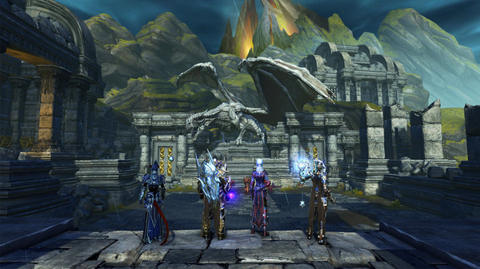

Figura 27. Neverwinter [38]

## Uso de 2.5D

Un juego 2.5D es aquel que presenta un entorno 3D con un estilo de juego en 2D. También puede ser aquel que parezca 3D pero use sprites en 2D en lugar de modelos 3D. Todo esto también podría depender de la perspectiva del mismo. Hay muchas combinaciones de 2D y 3D que constituyen un juego 2.5D. Esta tecnología surgió debido a las limitaciones de hardware de los sistemas de la época (como la NES). En el caso de este Trabajo de fin de grado, los personajes son en 2D, con un movimiento de scroll lateral (1D) [39].

Algunos ejemplos de juegos 2.5D Son:

* *Octopath Traveler*: “(…) mundo de fantasía que combina gráficos generados por ordenador, arte pixelado y pura magia visual. Sus creadores lo han llamado ‘HD-2D’. Comienza tu viaje como uno de los ocho protagonistas, cada uno con un talento, un origen y un objetivo propios (…)” [40].

Figura 28. Octopath Traveler [40]

En Octopath Traveler vemos como el 2D viene de la mano de los personajes, en un estilo pixel art, y el 3D lo traen los voxels del entorno.

* *Paper Mario: The Origami King*: “viaja a lo largo y ancho del mundo, desde desiertos abrasadores hasta un inmenso océano, y recluta a un equipo de compañeros a cada cual más estrambótico para rasgar las siniestras serpentinas de papel y rescatar a tus amigos, antes de que los transformen en secuaces plegados” [41],

Figura 29. Paper Mario: The Origami King [41]

En este ejemplo, Mario, el protagonista, es un recorte de papel en 2D, que viaja y explora un mundo completamente en 3D.

* *The Legend of Zelda: The Minish Cap*: “(…) presenta Hyrule como una tierra totalmente explorable, vista desde los ojos de un ser humano o de un Minish, raza de personas pequeñas y forma alternativa en la que se puede transformar Link (…)” [42].

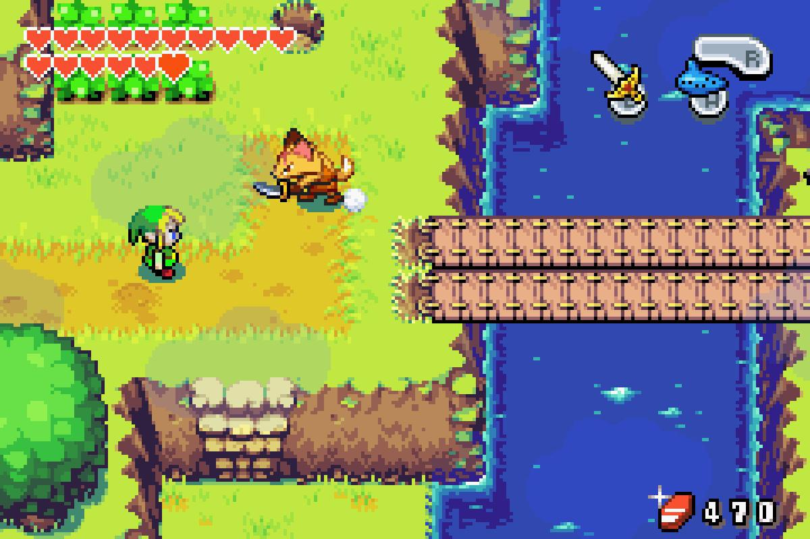

Figura 30. The Legend of Zelda: The Minish Cap [43]

En este último caso, el 2.5D viene dado por la perspectiva usada en el juego, siendo el arte totalmente en 2D, pero aparentando ser un mundo 3D.

## Tecnologías de desarrollo

### Godot Engine

Aoguba

### Unity

Aoiagioag

### Unreal Engine

Aaoeibgoaibgio

## Tecnologías de diseño

Agoiawbgiobaw

### Aseprite

Aoiabogibawig

### Pyxel Edit

Aobwaogb

### Clip Studio Paint

Aoibagoibwaiog

### Hero Forge

Aajgiegg

### Paint Tool SAI

Asfoaogbaiow

### Photoshop

Awfoiwagiaw

### Procreate

Aiobawgiobawgbio

Capítulo 3

# Requisitos, especificaciones, costes, alcance, riesgos y viabilidad

Aoaiwbtgoawbgioa

## Requisitos

Aioabwgiobwag

## Especificaciones

Aoiabgoigiwo

## Costes

Aiowabgoia

## Costes directos

Aoiawbgoigw

## Costes indirectos

Aoiawbgoiawbg

## Costes totales

Aoibawgoiawbiog

## Riesgos

Aiobawgiogbaw

## Viabilidad

Agoiabgoieabg

Capítulo 4

# Análisis

Aaiogbouigbioabw

## Diseño

Aoiabgwoigbawog

## Diagrama de casos de uso

Aiobawogibwa

## Análisis de casos de uso

Aigoagioa

Capítulo 5

# Implementación y pruebas

AWfgaiwbgioag

## Funcionalidades principales

Agbawoigbaiwg

## Pruebas

AWafwbgoi

### Rendimiento

Aiowabogi

### Jugabilidad

Ainaoigai

Capítulo 6

# Conclusiones

Aoiabgoabg

## Revisión de costes

Asknfagoig

## Conclusiones

Aaiogoagbo

## Trabajo futuro

Aaiogogab

Anexo A

# Storytelling

Aaoghaoiegi

Bibliografía

|  |  |
| --- | --- |
| [1] | D. Escandell, «Los Orígenes de los Videojuegos,» Vandal, 17 Mayo 2008. [En línea]. Available: https://vandal.elespanol.com/reportaje/los-origenes-de-los-videojuegos. |
| [2] | B. Lázaro, «Origen de los videojuegos,» Libertad Digital, 19 Agosto 2022. [En línea]. Available: https://www.libertaddigital.com/ciencia-tecnologia/videojuegos/2022-08-19/origen-de-los-videojuegos-0e-6924088/. |
| [3] | S. Belli y C. López Raventós, «Breve Historia de los Videojuegos,» *Athenea Digital. Revista de Pensamiento e Investigación Social,* nº 14, pp. 159-179. |
| [4] | S. Rhoton, «Tipos de videojuegos: todos los géneros y subgéneros,» Liga de Gamers, [En línea]. Available: https://www.ligadegamers.com/tipos-de-videojuegos/. |
| [5] | «Red Dead Redemption 2: contenu détaillé des différentes éditions,» Geek Test, 25 Junio 2018. [En línea]. Available: http://geektest.fr/red-dead-redemption-2-contenu-editions/. |
| [6] | M. Riveros, «Detroit: Become Human ya tiene fecha de lanzamiento para PC,» GamerFocus, 19 Noviembre 2019. [En línea]. Available: https://www.gamerfocus.co/juegos/detroit-become-human-ya-tiene-fecha-de-lanzamiento-para-pc/. |
| [7] | J. Martin, «League of Legends Review,» bit-gamer, 20 Noviembre 2009. [En línea]. Available: https://www.bit-tech.net/reviews/gaming/pc/league-of-legends-review/3/. |
| [8] | H. Dingman, «Fallout 4's free high-resolution texture pack will make even the brawniest gaming PCs sweat,» PCWorld, 30 Enero 2017. [En línea]. Available: https://www.pcworld.com/article/411870/fallout-4s-free-high-resolution-texture-pack-will-make-even-the-brawniest-gaming-pcs-sweat.html. |
| [9] | A. Palumbo, «Destiny 2 (PC),» Destiny 2 PC Footage Was at "High-ish" Settings, Not Ultra; Game to Offer Multiple VSync Options, 16 Junio 2017. [En línea]. Available: https://wccftech.com/destiny-2-pc-footage-high-ish-settings/. |
| [10] | JuegosADN, «Los Sims 4 para todas las plataformas - JuegosADN,» JuegosADN, [En línea]. Available: https://juegosadn.es/los-sims-4/. |
| [11] | T. Hafer, «The Forest Review,» IGN, 11 Mayo 2018. [En línea]. Available: https://in.ign.com/the-forest/122539/review/the-forest-review. |
| [12] | S. Nunneley-Jackson, «Layers of Fear: art and psychological horror become one on consoles, PC next month,» 20 Enero 2016. [En línea]. Available: https://www.vg247.com/layers-of-fear-release-date-pc-ps4-xboxone. |
| [13] | M. Brell, «Juegos de rol,» *Educación social,* nº 33, pp. 104-113, 2006. |
| [14] | Shiro Games, «Northgard en Steam,» Steam, 7 Marzo 2018. [En línea]. Available: https://store.steampowered.com/app/466560/Northgard/. |
| [15] | Norsfell, «Tribes of Midgard en Steam,» Steam, 27 Julio 2021. [En línea]. Available: https://store.steampowered.com/app/858820/Tribes_of_Midgard/. |
| [16] | Iron Gate AB, «Valheim en Steam,» Steam, 2 Febrero 2021. [En línea]. Available: https://store.steampowered.com/app/892970/Valheim/. |
| [17] | Espejo Digital, «Importancia de los gráficos en los videojuegos,» Espejo Digital, [En línea]. Available: https://www.espejodigital.es/ocio/importancia-de-los-graficos-en-los-videojuegos/#:~:text=Lo%20m%C3%A1s%20importante%20es%20recordar%20que%20el%20estilo,que%20debe%20contribuir%20a%20mejorar%20la%20experiencia%20general.. |
| [18] | Hekreations, «¿Qué es el 'low poly'? ¡Todo lo que necesitas saber!,» Hekreations, 13 Marzo 2023. [En línea]. Available: https://hekreations.com/arte/que-es-el-low-poly/#:~:text=%C2%BFQu%C3%A9%20significa%20el%20t%C3%A9rmino%20low%20poly%3F%20El%20low,como%20resultado%20un%20aspecto%20geom%C3%A9trico%20estilizado%20y%20minimalista.. |
| [19] | Landfall, «Totally Accurate Battlegrounds en Steam,» Steam, 6 Junio 2018. [En línea]. Available: https://store.steampowered.com/app/823130/Totally_Accurate_Battlegrounds/. |
| [20] | SUPERHOT Team, «SUPERHOT en Steam,» Steam, 25 Febrero 2016. [En línea]. Available: https://store.steampowered.com/app/322500/SUPERHOT/. |
| [21] | TUNIC Team, «TUNIC en Steam,» Steam, 16 Marzo 2022. [En línea]. Available: https://store.steampowered.com/app/553420/TUNIC/. |
| [22] | J. Carlos, «¿Qué es el Pixel Art?: descúbrelo aquí, te lo explicamos | Tokio School,» Tokio School, 16 Julio 2021. [En línea]. Available: https://www.tokioschool.com/noticias/que-es-el-pixel-art/#:~:text=Se%20denomina%20Pixel%20Art%20al%20dise%C3%B1o%20art%C3%ADstico%20creado,crear%20lo%20que%20se%20pretenda%20de%20forma%20correcta.. |
| [23] | Maddy Makes Games Inc., «Celeste en Steam,» Steam, 25 Enero 2018. [En línea]. Available: https://store.steampowered.com/app/504230/Celeste/. |
| [24] | Digital Sun, «Moonlighter en Steam,» Steam, 29 Mayo 2018. [En línea]. Available: https://store.steampowered.com/app/606150/Moonlighter/. |
| [25] | ConcernedApe, «Stardew Valley en Steam,» Steam, 26 Febrero 2016. [En línea]. Available: https://store.steampowered.com/app/413150/Stardew_Valley/. |
| [26] | J. Caurin, «Cel Shading | ¿Qué significa Cel shading? | Definición de sombreado plano,» Geekno, 11 Abril 2019. [En línea]. Available: https://www.geekno.com/glosario/cel-shading#:~:text=%C2%BFQu%C3%A9%20significa%20cel%20shading%3F%20El%20cel%20shading%2C%20tambi%C3%A9n,de%20lo%20que%20se%20ve%20en%20el%20juego.. |
| [27] | Gearbox Software, «Borderlands Game of the Year en Steam,» Steam, Octubre 2009. [En línea]. Available: https://store.steampowered.com/app/8980/Borderlands_Game_of_the_Year/. |
| [28] | Nintendo, «The Legend of Zelda: Spirit Tracks | Nintendo DS | Juegos | Nintendo,» Nintendo, 11 Diciembre 2009. [En línea]. Available: https://www.nintendo.es/Juegos/Nintendo-DS/The-Legend-of-Zelda-Spirit-Tracks-273300.html. |
| [29] | Telltale Games, «The Walking Dead: The Final Season en Steam,» Steam, 14 Agosto 2018. [En línea]. Available: https://store.steampowered.com/app/866800/The_Walking_Dead_The_Final_Season/. |